摘 要：数字逻辑电路的逻辑验证是一件繁琐的工作，费时又费力，采用ＭＡＴＬＡＢ附
带的图形仿真工具Ｓｉｍｕｌｉｎｋ数字逻辑电路的仿真，简单方便，成本低。为数字逻
辑电路的逻辑验证和实验教学提供了一种新的方法。_{[1]}
关键词：数字逻辑电路; ＭＡＴＬＡＢ;Ｓｉｍｕｌｉｋ; 仿真
Matlab 是一种功能强大的数据分析和工程计算语言,Simulink 是其中一个可视
化方框图系统建模和仿真平台,将强大的数值计算能力和丰富的数据可视化能力、友好的图
形用户界面融合为一体,适合于科学计算、系统仿真,系统建模直观,更加贴近系统工程设计
的思维模式。
[2]
1、MATLAB/SIMULINK 及其仿真简介
Matlab 是矩阵实验室(Martix Laboratory)的简称,是美国 MathWorks 公司出品的商业
数学软件,用于算法开发,数据可视化,数据分析以及数值计算的高级技术计算机语言和交互
式环境,主要包括 MATLAB 和 SIMULINK 两大部分。
Matlab 的应用范围非常广,包括信号和图像处理,通讯,控制系统设计,测试和测量,财
务建模和分析以及计算机生物学等众多应用领域。附加的工具箱扩展了 Matlab 环境,以解
决这些应用领域内特定类型问题。它以强大的科学计算与可视化功能,简单易用,开发式可
扩展环境,特别是所附带的 30 多种面向不同领域的工具箱支持,使得它在许多科学领域中成
为计算机辅助设计与分析,算法研究和应用开发的基本工具和首选平台。_{[3]}
SIMULINK 是一个进行动态系统的建模、仿真和综合分析的集成软件包。它可以处理的
系统包括：线性、非线性系统；离散、连续及混合系统；单任务、多任务离散事件系统。
在 SIMULINK 提供的图形用户界面 GUI 上，只要进行鼠标的简单拖拉操作就可以构造出复杂
的仿真模型。它的外表以方框图形式呈现，且采用分层结构。从建模角度，SIMULINK 既适
用于自上而下的设计流程，又适用于自下而上的逆程设计。从分析研究角度，这种
SIMULINK 模型不仅让用户知道具体环节的动态细节，而且能够让用户清晰的了解各器件、
各子系统、各系统间的信息交换，掌握各部分的交互影响。_{[2]}
SIMILINK 模块库按功能进行分类，包括以下 8 类子库：
Continuous（连续模块） Discrete（离散模块）
Function&Tables（函数和平台模块） Math（数学模块）
Nonlinear（非线性模块） Signals&Systems（信号和系统模块）
Sinks（接收器模块） Sources（输入源模块）
2、应用 SIMULINK 的基本操作


Simulink 的工作方式：
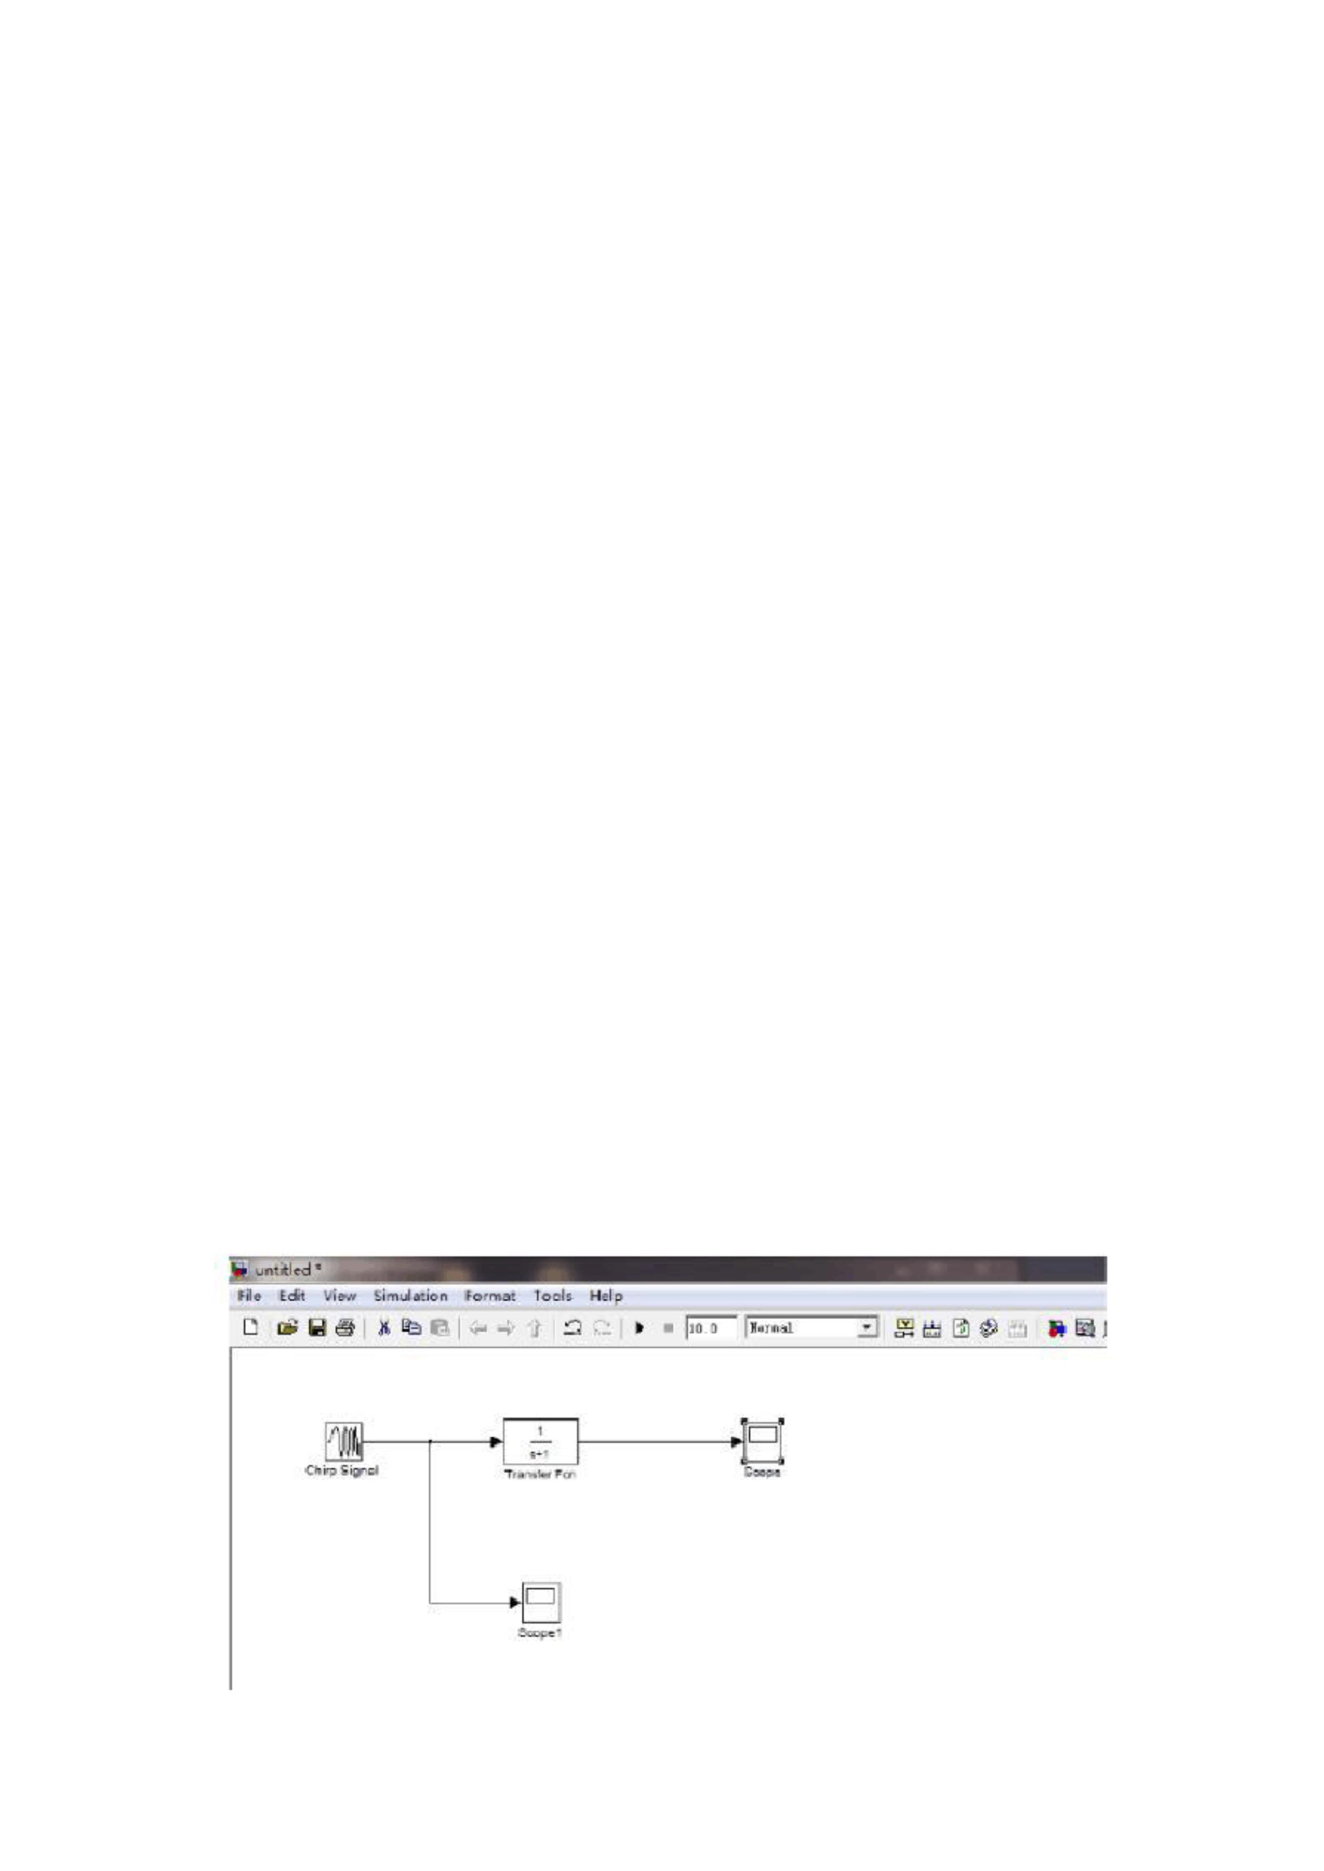

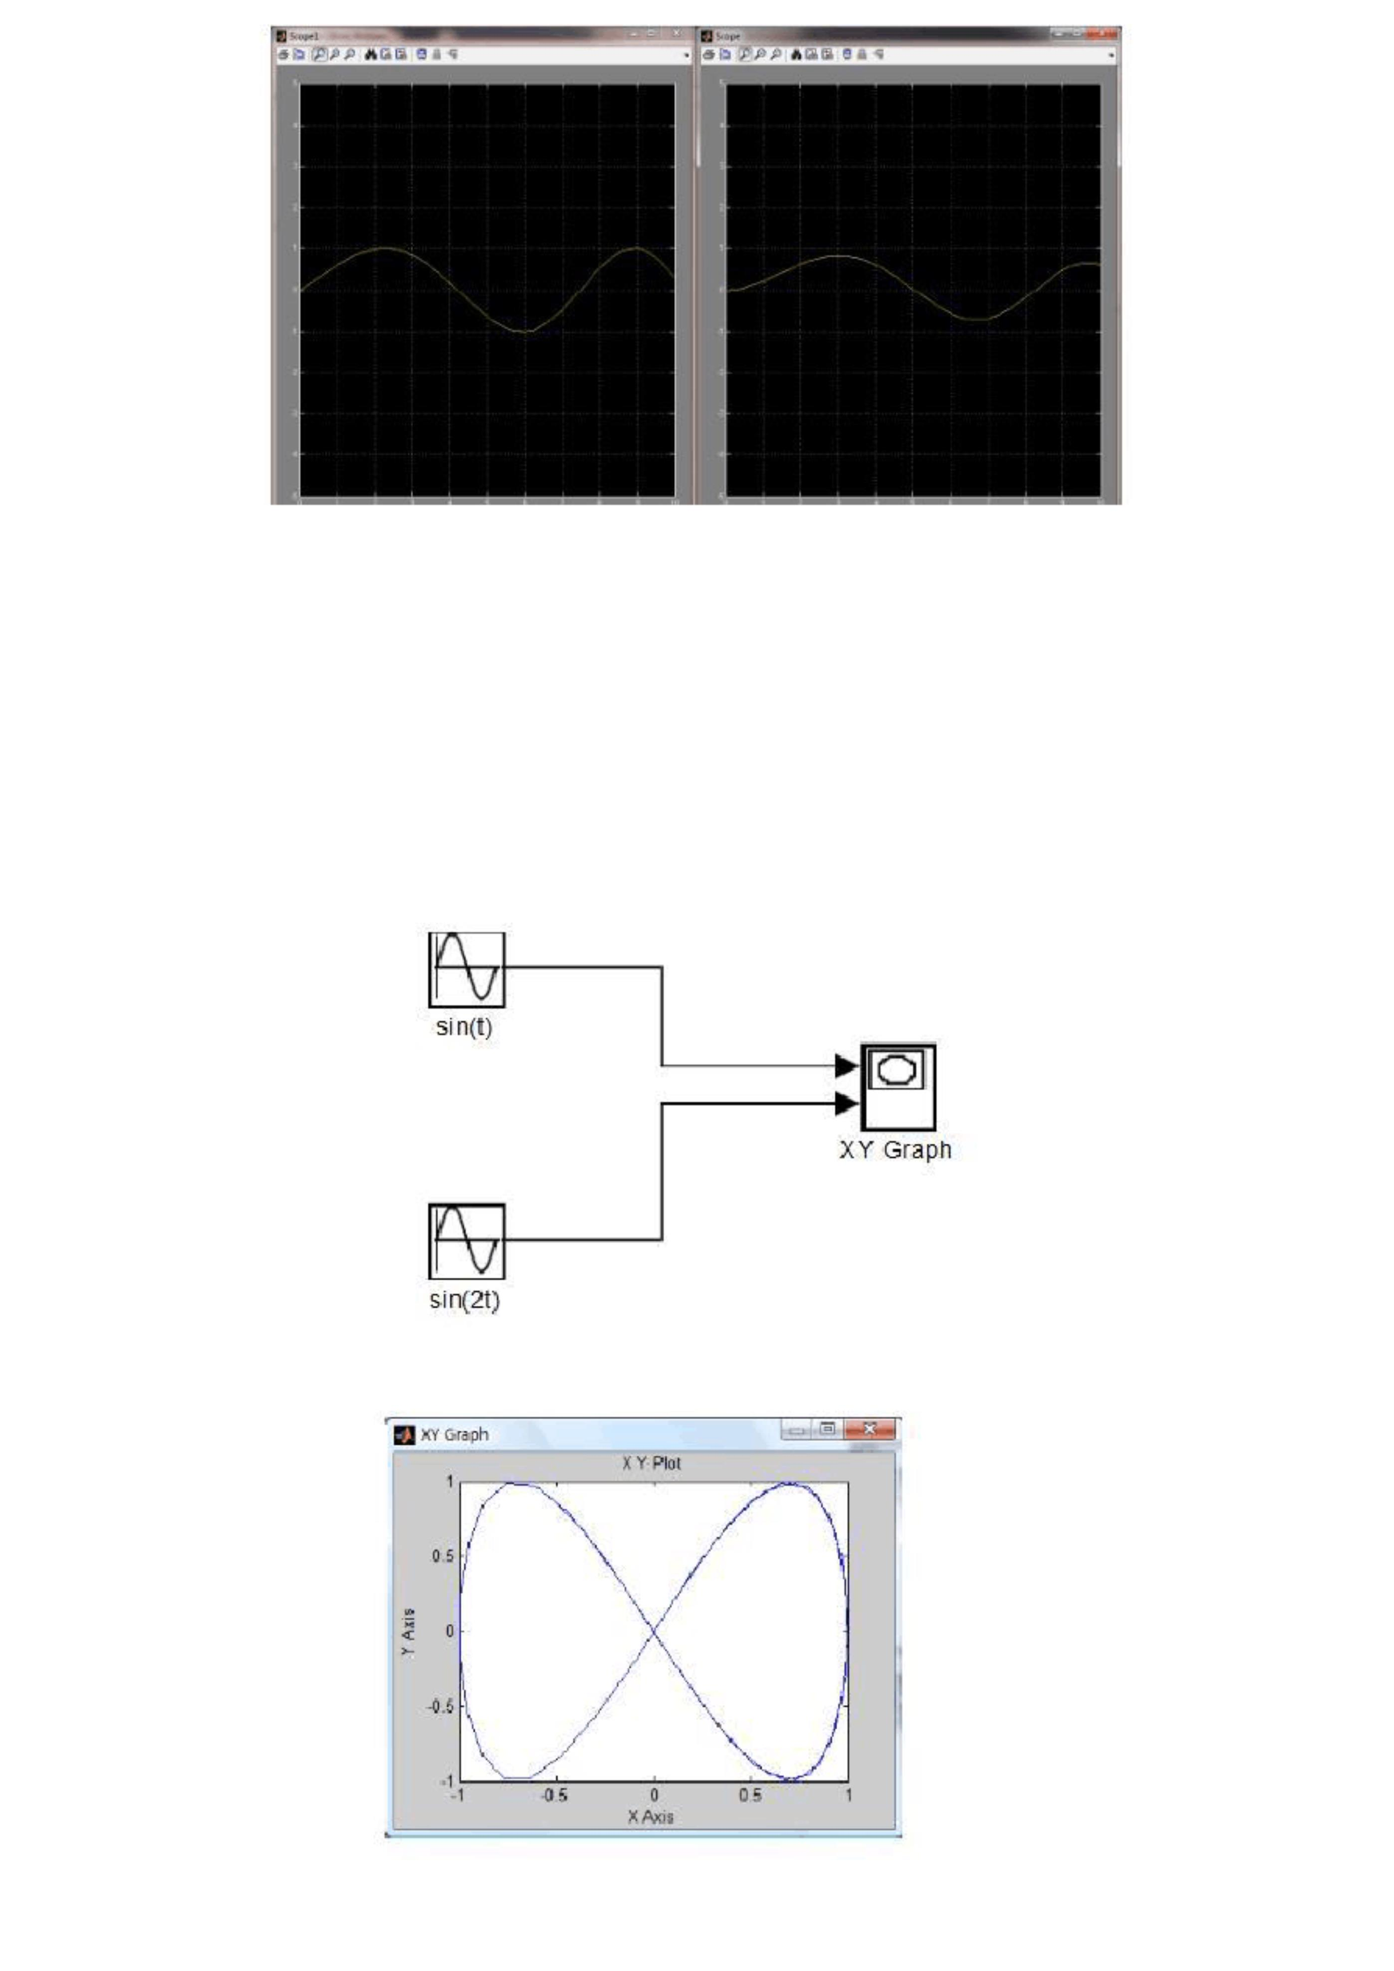

4.2 输出信号写入返回变量，并利用 MATLAB 命令绘图
利用输出模块中的 To file 模块可以将仿真结果以 Mat 文件的格式
直接保存到数据文件中。
4.5 直接显示数据输出
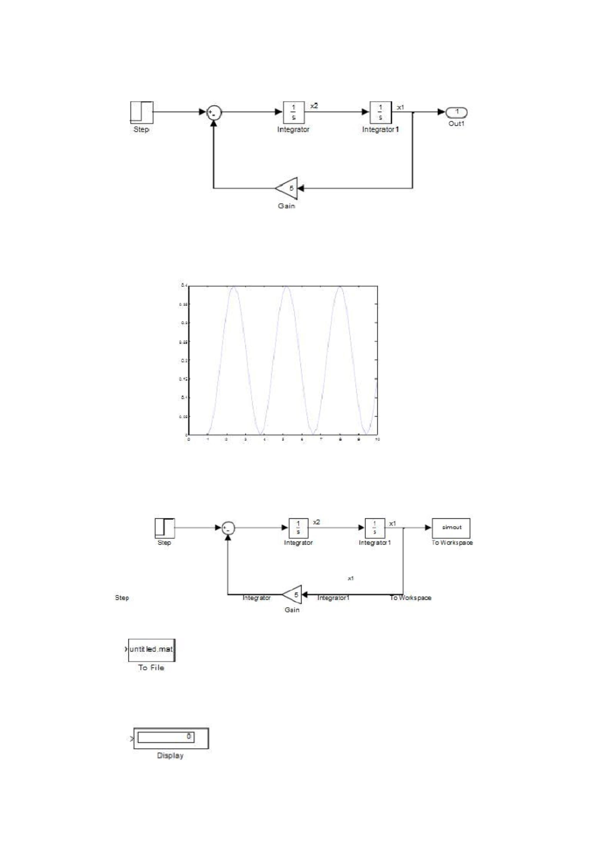

4.6 表盘和量计显示输出
Dials & Gauges
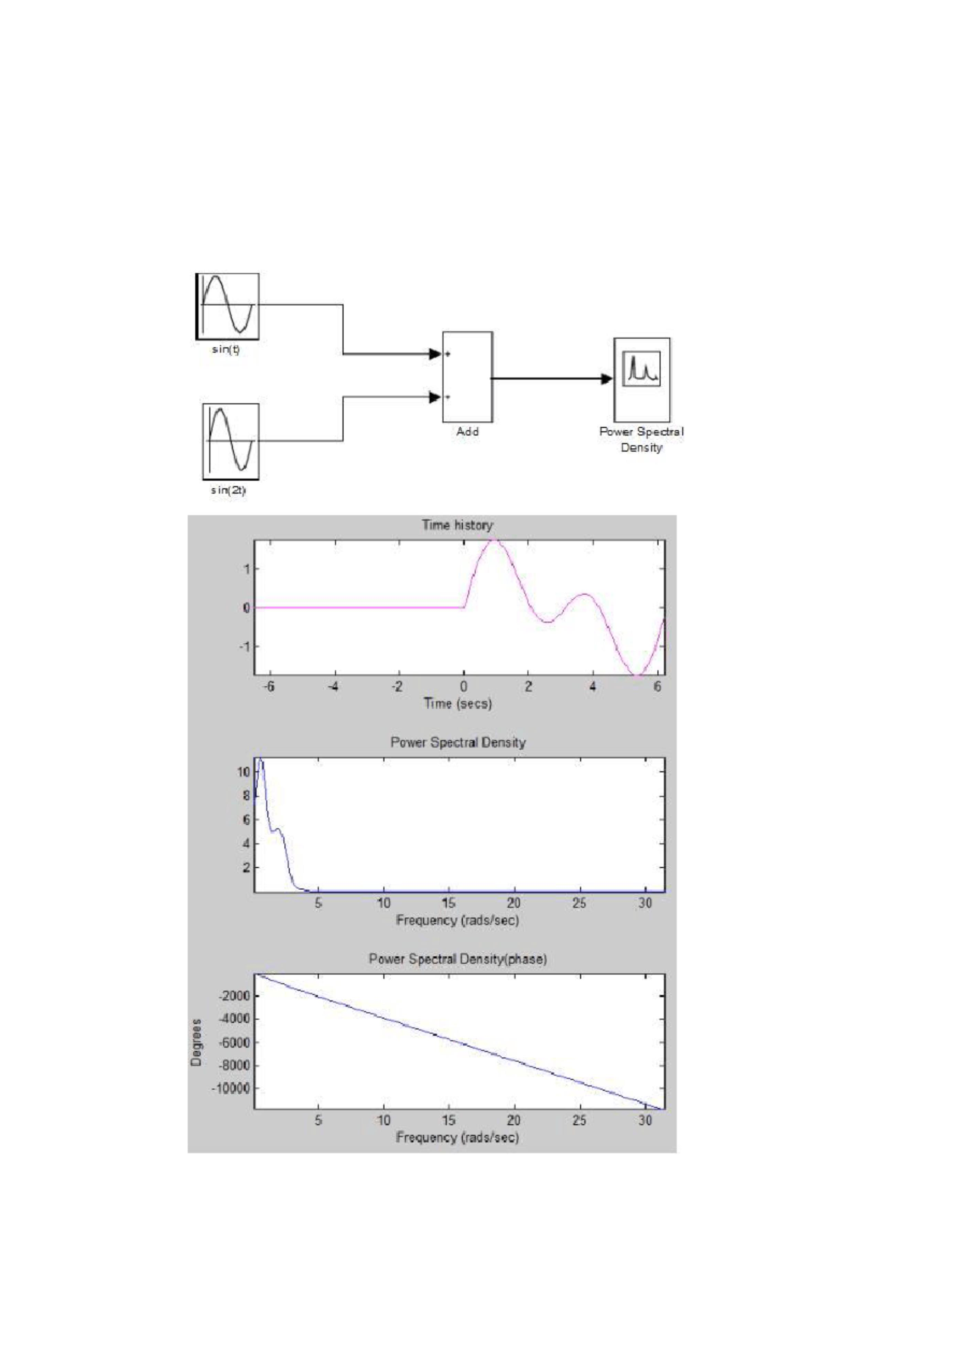

通过上面的分析可以知道,利用 Matlab 的 Simulink 工具箱可以快速的对数字逻辑电路
进行建模与仿真,并且通过 SCOPE 模块可以非常直观的观察到输入输出间的关系,进而进行
分析得出数字逻辑器件的逻辑功能。Simulink 是 MATLAB 中的一种可视化仿真工具,可广泛
应用于线性系统、数字控制以及数字信号处理的建模与仿真中。[7也] 能进行数字电路的设
计,调试,仿真,验证等功能。MATLAB 在数字信号处理技术中,适合于前期对算法的模拟及对
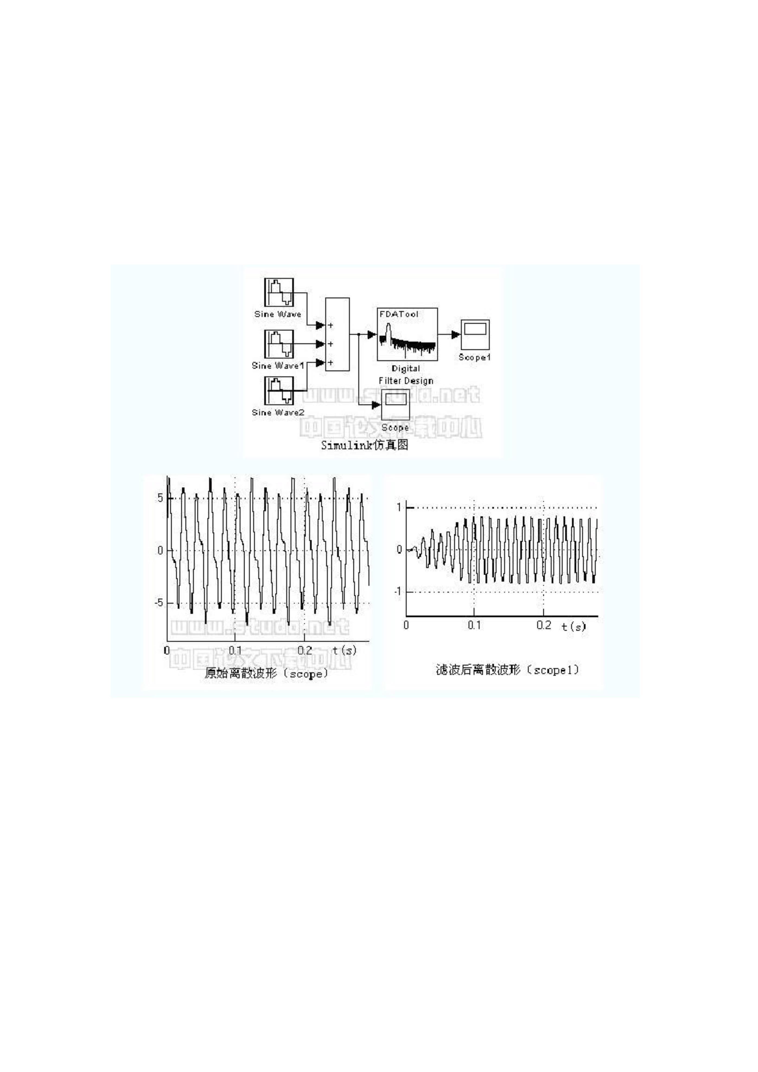

所得实训数据的事后分析。可编程逻辑器件适合对大量数据的并行处理。在可编程数字逻
辑电路教学中应将两者紧密结合起来,综合运用。
应用 Matlab/Simulink 进行数字电路仿真简单可行,而且生动形象,学习起来也比较简
单,易于接受。能有效的提高学生的学习兴趣,提高了老师的教学速度。如果能熟练掌握计
算机仿真,对我们是未来工作会有很大的帮助。
参考文献：
[1] 厉雅萍,钟庆昌. <<测控技术>>
[2] 跳频扩频系统的 Matlab 模拟仿真实现
[3] 吕天雄.Matlab 与 Simulink 仿真学习
[4] MATLAB 仿真技术与应用
[5] 丁磊,潘贞存,丛伟.基于 MATLAB 信号处理工具箱的数字滤波器设计与仿真
[6] 郑阿奇,曹弋.<<MATLAB 实用教程>>
[7] 基于 matlab 的数字逻辑电路仿真


